Датчики газового состава среды.
Важность анализа газового состава не вызывает сомнений, поскольку она напрямую связана с экономией энергии, сырья, контролем качества, оптимизацией промышленных процессов, охраной окружающей среды, совершенствованием медико-биологических методов.
Датчики, предназначенные для определения химического состава газовой смеси, получили широкое распространение, связанное, прежде всего, с контролем за процессами горения в целях экономии энергии и сокращения загрязнения атмосферы. Многие из новых датчиков газового состава предназначены для анализа газового состава горючих смесей или продуктов сгорания: O₂, СО, СО₂, SO₂, SO₃, NO_{x}, CH_{x}, и т.д. Характеристики датчиков газового состава претерпевают заметную эволюцию: появляются новые датчики с более высокой селективностью, происходит их миниатюризация, приспособление к измерению непосредственно в рабочем объеме; некоторые из них способны заменить сложные и громоздкие анализаторы.
Граница между датчиками и анализаторами в случае анализа газа является расплывчатой. При ее определении используются три критерия:
- возможность оперативного использования в непрерывном или квазинепрерывном режиме для контроля газовой среды либо определения ее физических параметров (температуры, давления, скорости циркуляции, содержания пыли и т.п.);
- отсутствие необходимости в использовании химических реагентов;
- невмешательство оператора в каждое измерение (для отбора проб, поверки и т.д.).
Возможна следующая классификация датчиков газового состава [91]:
- электрохимические датчики на основе твердых электролитов;
- электрические датчики;
- катарометры;
- парамагнитные датчики;
- оптические датчики.
Одним из важнейших критериев, предъявляемых к датчикам, является селективность определения анализируемого газа. В связи с этим возникает вопрос о выборе варианта достижения селективности.
Изучением газовых датчиков занимается электрохимия – раздел физической химии, изучающий химические процессы, которые сопровождаются появлением электрического тока или, наоборот, возникают под действием электрического тока.
Электродные реакции
Потенциометрические измерения проводят в условиях, когда ток в электрохимической ячейке отсутствует. Это значит, что в ней не происходит никаких суммарных химических изменений, а измеряемый потенциал (равновесный) определяется термодинамикой реакций. В этих условиях такие факторы, как размер и форма электродов или интенсивность перемешивания раствора, не влияют на измеряемый потенциал.
Если же через электрохимическую ячейку течет ток, то скорость v электродных реакций зависит не только от термодинамических параметров, но и от силы тока I
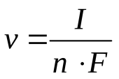 (7.1)
где n – число электронов, участвующих в данной электродной реакции, F – число Фарадея.
В этом случае потенциал электрохимической ячейки зависит от кинетических факторов, материала, из которого сделан электрод, размеров и формы электрода, интенсивности перемешивания раствора и многих других факторов. Нельзя пренебречь внутренним сопротивлением ячейки. Кроме разности потенциалов на обеих границах электрод – электролит возникает падение напряжения в самом растворе, обусловленное его сопротивлением. Это падение напряжения затрудняет исследование эффектов, связанных с протеканием реакций на обоих электродах. Обычно изучают реакцию на одном электроде, который называют рабочим или индикаторным, используя для этого трехэлектродную ячейку (рис. 7.2): третий электрод помещают в тот же отсек, что и рабочий, как можно ближе к нему, чтобы свести к минимуму эффект омического падения напряжения. Измеряя ток через рабочий электрод, как функцию потенциала этого электрода относительно электрода сравнения, строят поляризационную кривую.
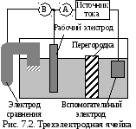
При пропускании внешнего тока потенциал электрода отличается от равновесного. Это отклонение называется поляризацией, а его величина – перенапряжением. Перенапряжение зависит от нескольких факторов, ограничивающих скорость электродных реакций. Быстрые электродные реакции при данной плотности тока (сила тока на единицу поверхности электрода) идут при потенциалах, близких к термодинамическим, а, следовательно, при малом перенапряжении. Для медленных реакций характерно высокое перенапряжение. Скорости электродных реакций и перенапряжение зависят от концентрации реагентов, температуры, растворителя, материала электрода, способа и скорости переноса массы, плотности тока. Суммарное перенапряжение можно разложить на несколько компонентов: концентрационное, активационное и реакционное.
Концентрационное перенапряжение обусловлено тем, что при прохождении тока изменяется концентрация реагирующих ионов на поверхности электрода, поскольку в этой области расходуются электроактивные вещества и образуются продукты реакции.
Реакционное перенапряжение возникает в том случае, когда перенос электронов на электроде сопряжен с химической реакцией в растворе. Такая реакция может служить источником частиц, участвующих в переносе электронов, и при этом ограничивать скорость всего электродного процесса. Поэтому необходимо знать детали механизма (т.е. стадии и промежуточные состояния) электродных реакций. Во многих случаях исходное вещество, прежде чем стать конечным продуктом на электроде, претерпевает несколько превращений. Вследствие этой многостадийности реакция на большинстве электродов идет медленно, и в промышленных масштабах ее проводят в присутствии катализаторов. Механизм электродных реакций исследуют с помощью электроаналитических методов.
Электрохимические датчики
Наиболее известный электрохимический датчик – это ионоселективный электрод. На принципе ионоселективности работают газовый потенциометрический и ферментный электроды. В них мембрана электрода покрыта слоем химического вещества, который отделен от анализируемого раствора (или газа) второй мембраной, проницаемой для определяемого вещества.
Потенциометрический газовый электрод регистрирует изменение положения равновесия химической реакции, протекающей в слое вещества на мембране электрода. В этой реакции участвует газ, диффундирующий через наружную мембрану. Когда его количество меняется, положение равновесия реакции сдвигается, и этот сдвиг регистрируется электродом. В датчике CO₂ используется водородный электрод, покрытый тонким слоем бикарбоната. CO₂, проникая через наружную мембрану, сдвигает положение равновесия реакции CO₂ + H₂O HCO₃– + H⁺, и водородный электрод измеряет концентрацию ионов водорода.
В потенциометрических ферментных электродах мембрану электрода покрывают ферментом. Разработаны потенциометрические датчики для определения аминокислот, пенициллина и других антибиотиков. В качестве ферментсодержащего слоя можно использовать бактерии, растительные и животные ткани.
Электрические датчики. Полупроводниковые химические сенсоры – это электронные приборы, предназначенные для измерения концентрации контролируемых частиц в окружающей среде. Принцип действия этих приборов основан на эффекте трансформации величины адсорбции непосредственно в электрический сигнал, соответствующий количеству частиц, адсорбированных из окружающей среды или же появившихся на поверхности чувствительного слоя вследствие химической реакции. Для полупроводниковых химических сенсоров характерны низкая стоимость, малые размеры, сверхвысокая чувствительность, зачастую недостижимая для других методов анализа, надежность. Кроме того, из-за непосредственного преобразования в электрический сигнал упрощается схема измерения.
Оптические датчики. В таких датчиках специфический реагент наносят на торец оптического волокна – световода. По световоду направляют луч света и регистрируют свет, пришедший от торца с нанесенным образцом. Большое количество датчиков разработано для оптического измерения уровня pH. Все они содержат иммобилизованный реагент, который может существовать в двух или более кислотно-основных формах. Если у этих форм разные спектры поглощения или флуоресценции, то, проводя измерения при разных длинах волн, можно определить их концентрацию и рассчитать pH. В отличие от стеклянного электрода, измеряющего pH в диапазоне от 1 до 14, у оптических датчиков динамический диапазон регистрируемых значений pH охватывает 1–2 единицы по обе стороны от индикатора.
В датчиках ионов металлов (Al³⁺, Mg²⁺, Zn²⁺, Cd²⁺) используют лиганды, которые начинают сильно флуоресцировать при связывании с этими ионами.
Рассмотрим несколько датчиков.

3E-CO сенсор (датчик) угарного газа электрохимический
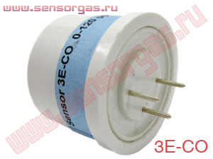
Электрохимический преобразователь концентрации угарного газа (сенсор) 3E-CO предназначен для преобразования массовой концентрации окиси углерода в величину сигнала постоянного тока, прямо пропорциональную содержанию монооксида углерода CO в воздухе (газовой смеси) анализируемой зоны.
Электрохимический датчик оксида углерода (электрохимический сенсор) 3ECO является измерительным элементом, применяющимся в индивидуальных (переносных) индикаторах и течеискателях, системах обнаружения выбросов CO, газоанализаторах угарного газа, таких как ХОББИТ-Т-CO и других.
Характеристики | Значения
Принцип измерения | электрохимический, амперометрический
Измеряемый компонент | CO
Диапазон рабочих концентраций угарного газа CO, млн⁻¹ (ppm) | 0 - 120
Функциональная зависимость тока от концентрации | линейная
Коэффициент преобразования при нормальных условиях, мкА/млн⁻¹, не менее | 0,1
Фоновое значение тока, мкА, не более | 0,5
Время установления выходного тока Т_{0,9}, с, не более | 40
Допускаемое снижение коэффициента преобразования по сравнению с исходным, % / месяц, не более | 2
Время установления номинальных характеристик сенсора после воздействия до 10 мин. концентрации оксида углерода CO, отвечающей 3-кратному верхнему пределу измерения, мин., не более | 15
Потенциал смещения индикаторного электрода относительного сравнительного электрода, В | 0
Диапазон рабочей температуры воздуха, °C | от -10 до +50
Диапазон относительной влажности воздуха (кратковременная работа), % | 20 - 95 (до 99)
Диапазон атмосферного давления, кПа | 80 - 120
Габаритные размеры сенсора (без выводов) (диаметр × высота), мм, не более | Ø28×21,5
Масса сенсора, г, не более | 20
Срок службы датчика CO, лет, не менее | 2
Внешний вид и габаритные размеры электрохимического преобразователя концентрации окиси углерода 3E-CO
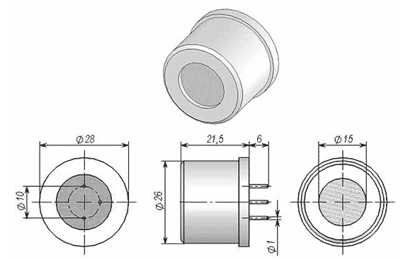
Схема расположения электродов сенсора угарного газа 3E-CO

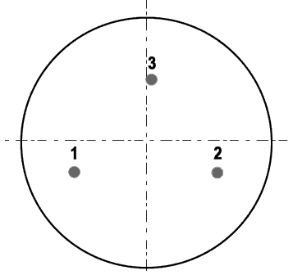
1 - вывод (штекер) от индикаторного электрода; 2 - вывод от вспомогательного электрода; 3 - вывод от электрода сравнения
Чувствительный элемент (ЧЭ) электрохимического преобразователя концентрации угарного газа 3E-CO выполнен в виде таблетки, состоящей из слоя электролита, вспомогательного, индикаторного и сравнительного электрода. Индикаторный электрод повёрнут к диффузионному окну с установленной защитной плёнкой.
Штекеры (выводы) предназначены для подсоединения и крепления датчика угарного газа 3E-CO посредством пайки.

3E-H2S сенсор (датчик) сероводорода электрохимический
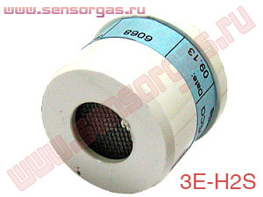
Электрохимический преобразователь концентрации сероводорода (сенсор) 3E-H₂S предназначен для преобразования массовой концентрации сернистого водорода в величину электрического сигнала, прямо пропорциональную содержанию дигидросульфида H₂S в воздухе (газовой смеси) контролируемой зоны.
Электрохимический сенсор сероводорода (электрохимический датчик) 3E H₂S является измерительным элементом, применяющимся в газоанализаторах сернистого водорода, системах обнаружения выбросов H₂S, индивидуальных (переносных) индикаторах и течеискателях, таких как ХОББИТ-Т-H₂S и других.

Характеристики | Значения
Принцип измерения | электрохимический
Измеряемый компонент | H₂S
Диапазон рабочих концентраций сероводорода H₂S, млн⁻¹ (ppm) | 0 - 20
Чувствительность, мкА/млн⁻¹ | 0,2 - 0,4
Фоновое значение тока при температуре (20 ± 5) °C и относительной влажности воздуха (70 ± 5) %, мкА, не более | 0,2
Нижний предел обнаружения сернистого водорода H₂S, млн⁻¹, не более | 2
Функциональная зависимость тока от концентрации | линейная
Время установления выходного сигнала в диффузионном режиме Т_{0,9}, с, не более | 60
Допускаемое снижение чувствительности по сравнению с исходным, % / месяц, не более | 3
Время установления номинальных характеристик сенсора после воздействия до 10 мин. концентрации сульфида водорода H₂S, отвечающей 3-кратному верхнему пределу измерения, мин., не более | 15
Потенциал смещения индикаторного электрода относительного сравнительного электрода, В | 0
Диапазон рабочей температуры воздуха, °C | от -30 до +50
Диапазон относительной влажности воздуха (кратковременная работа), % | 20 - 98 (10 - 99)
Диапазон атмосферного давления, кПа | 80 - 120
Габаритные размеры сенсора (без выводов) (диаметр × высота), мм, не более | Ø28×20
Масса сенсора, г, не более | 20
Срок службы датчика H₂S, лет, не менее | 3
На выходные сигналы датчика сероводорода 3EH₂S не влияет присутствие в воздухе:
- CH₄, CO и других углеводородов - до 10000 млн⁻¹ (ppm);
- SO₂, NO₂, NO - до трёх предельно-допустимых концентраций (ПДК) этих газов в воздухе контролируемой рабочей зоны.
Габаритные размеры электрохимического преобразователя концентрации сероводорода 3E-H₂S
